寒假作業計畫
一年 班 姓名 座號
每當完成一項活動，請你們將圖塗上顏色。
閱讀( )本書    家長簽名 | 持護眼護照檢查眼睛，檢查完，開學後請交回護照。    家長簽名
寒假生活分享  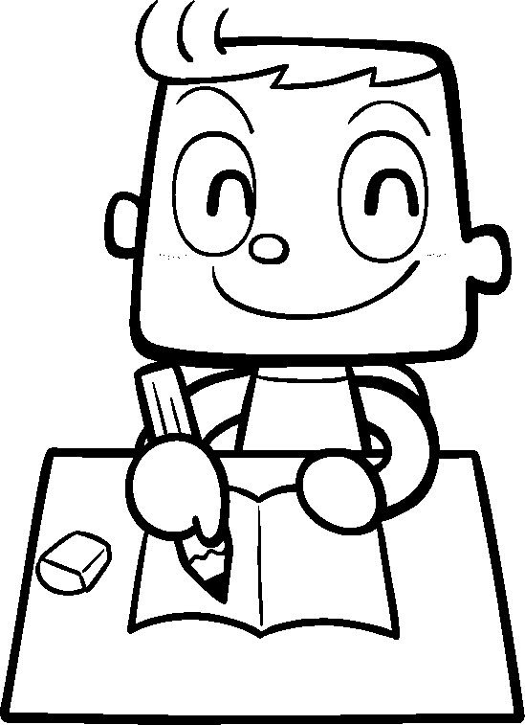  家長簽名 | 練習原地拍球  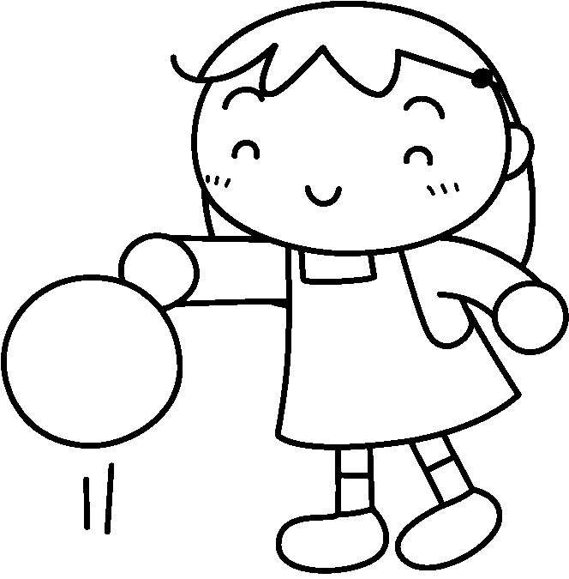  家長簽名
學吉祥話跟( )拜年    家長簽名 | 自訂  家長簽名

